รายงานผลการจัดการทรัพย์สินของทางราชการ ของบริจาค และการจัดเก็บของกลาง
กิจกรรม | รายละเอียดกิจกรรม | ผลการดำเนินการ
การจัดการทรัพย์สินของทางราชการ | สถานีตำรวจภูธรกลางใหญ่ ได้ให้เจ้าหน้าที่ผู้รับผิดชอบดำเนินการตรวจสอบ  การรับ การจ่ายพัสดุและตรวจสอบพัสดุคงเหลือที่อยู่ในความรับผิดชอบ ดังนี้  ๑. ตรวจสอบการเบิก การจ่าย รวมถึงยอดคงคลัง ของครุภัณฑ์อาวุธ  ศาสตราภัณฑ์และยุทธภัณฑ์ภายในห้องคลังอาวุธ  ๒. ตรวจสอบการเบิกจ่ายครุภัณฑ์อาวุธปืน สำหรับข้าราชการตำรวจที่เบิกไปใช้ใน  การปฏิบัติหน้าที่ เพื่อป้องกันมิให้เกิดการสูญหาย หรือนําไปใช้ในทางทุจริต และ  รายงานผลการตรวจสอบ  ๓. ตรวจสอบการเบิกจ่ายครุภัณฑ์ยานพาหนะที่เบิกไปใช้ในการปฏิบัติหน้าที่เพื่อ  ป้องกันมิให้เกิดการสูญหาย หรือนําไปใช้ในทางทุจริต และรายงานผลการตรวจสอบ  ๔. ตรวจสอบ กำกับ ดูแล การเบิกจ่ายพัสดุสิ่งของหลวง และตรวจสอบพัสดุคงคลัง | 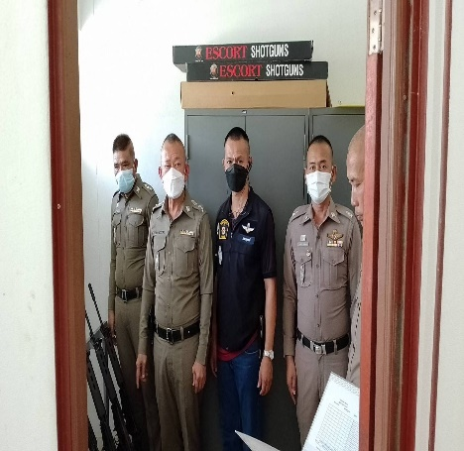  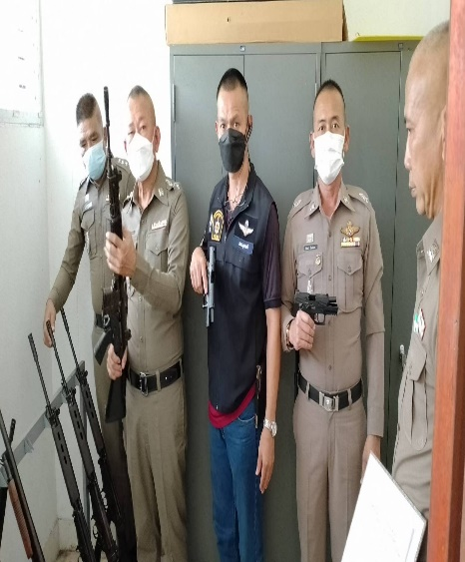
สถานีตำรวจภูธรกลางใหญ่ ประจำเดือน กุมภาพันธ์ ๒๕๖๗ ประจำปีงบประมาณ ๒๕๖๗

